# TAJINE DE POULET AU CITRON ET AUX OLIVES

# Pour 4 personnes préparation 15mn cuisson 45mn

|  |  |
| --- | --- |
| 4 citrons | Paprika |
| 4 cuisses de poulet | Cumin |
| 150g d’olives vertes dénoyautées | 100g d’amandes émondées |
| 1 oignon | 2 cuillères à soupe d’huile d’olive |
| 1 gousse d’ail | Sel, poivre |

1. citrons à vif puis détaillez-les en tranches. Réservez un citron que vous ajouterez en fin de cuisson.   
  
2. Hachez l’oignon et l’ail. Faites-les revenir à la cocotte dans l’huile d’olive.   
  
3. Ajoutez le paprika, le cumin puis faites dorer le poulet durant quelques minutes.   
  
4. Ajoutez ensuite les 3 citrons tranchés, les olives vertes dénoyautées et les amandes. Salez peu et poivrez.   
  
5. Laissez mijoter 40mn et ajoutez le citron restant. Laissez cuire encore 5 min Servez bien chaud accompagné d’une semoule (grains moyens) aux raisins secs blonds.

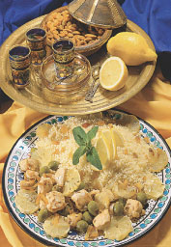

# TAJINE DE POULET AUX CAROTTES ET AUX OLIVES

# Pour 4 personnes préparation 20mn cuisson 30mn

|  |  |
| --- | --- |
| 1 poulet coupé en morceaux | 1 cuillère à café de cumin moulu |
| 1kg de carottes | 1 cuillère à café de graines de cumin |
| 12 olives noires | 4 cuillères à soupe de miel liquide |
| 3 cuillères à soupe d’huile d’olive | 20cl de bouillon de volaille |
| 2 gousses d’ail | 4 brins de persil plat |
| 1 cuillère à café de gingembre | Sel, poivre |
| 1 oignon |  |

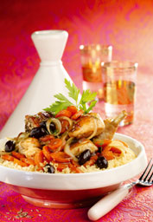

1 - Epluchez les carottes et émincez-les en rondelles d’un demi-centimètre d’épaisseur.   
  
2 - Faites revenir l’oignon émincé dans 2 c. à s. d’huile d’olive. Réservez et remplacez par le poulet. Faites dorer les morceaux de volaille 5 mn à feu vif.   
  
3 - Baissez le feu. Remettez les oignons, ajoutez les épices, le miel, le bouillon et les carottes. Faites cuire 30mn. 10mn avant la fin de cuisson, ajoutez les olives.

Servez très chaud parsemé de persil haché avec de la semoule épicée en accompagnement.